«ЗОЛОТОЙ ТИГР»:
ЛЕГЕНДА, ПРОВЕРЕННАЯ ВРЕМЕНЕМ!

ПОЛОЖЕНИЕ

о проведении ФИНАЛА ЧЕМПИОНАТА МИРА
по силовым видам спорта

УТВЕРЖДАЮ:

Президент АНО
«Национальная Ассоциация Пауэрлифтинга»
(св-во о регистрации в Министерстве Юстиции РФ
№ 6614050102 от 29 марта 2012 г.)

__________________________А.В.Репницын

Екатеринбург, 2026 г.
Содержание

Вступление стр. 3

Место проведения стр. 5

Достижения фестиваля стр. 6

Лучшие результаты прошлых лет стр. 7

Цели и задачи, сроки стр. 8

Руководство проведением соревнований,
судейство, участники соревнований стр. 9

Виды спортивных дисциплин стр. 10

Весовые и возрастные категории стр. 11

Абсолютное первенство стр. 12

Заявки,
стартовый взнос стр. 13

Нормативы, контроль спортсменов на
применение запрещённых веществ стр. 14

Награждение стр. 15

Правила подсчётам командного первенства,
Договор на участие в соревнованиях,
финансирование стр. 16

Персональные данные стр. 17

Контактная информация стр. 17

- 2 –
ОТКРЫТЫЕ МЕЖДУНАРОДНЫЕ ИГРЫ
«ЗОЛОТОЙ ТИГР – XX»:
ЛЕГЕНДА, ПРОВЕРЕННАЯ ВРЕМЕНЕМ!
Дорогие друзья!

Двадцать лет исполняется самому первому в нашей стране полноформатному фестивалю силовых видов спорта «ЗОЛОТОЙ ТИГР». Это очень много. И это очень круто! Помню, когда мы проводили второй «ЗОЛОТОЙ ТИГР», в США Арнольд Шварценеггер в том же году проводил двадцатый «АРНОЛЬД СПОРТ ФЕСТИВАЛЬ». Мы тогда только начинали нашу карьеру организаторов и смотрели на ту цифру «XX» как на другую планету. И вот долетели до неё сами.

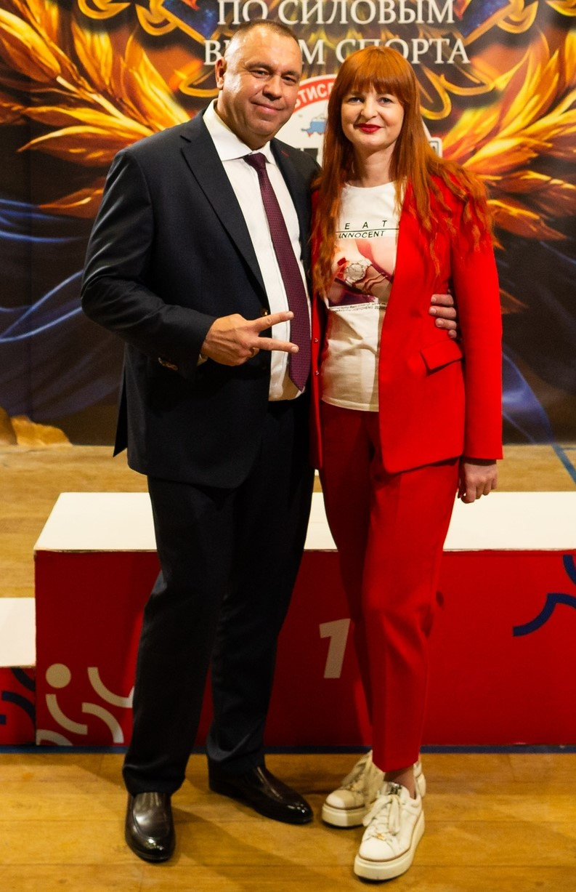

турниров в независимых федерациях силовых видов спорта. Появился даже новый государственный вид спорта, «СИЛОВОЙ СПОРТ», первые Мастера спорта РОССИИ у которого появятся уже в следующем году (а может и в этом). И т.д. И т.п.
За это время мы повидали очень много. Появлялись и бесследно исчезали другие фестивали. Кто-то называл фестивалями обычные соревнования из одного вида спорта, и потом тоже исчезал. Есть те, кто остался. Сильно возросло общее количество
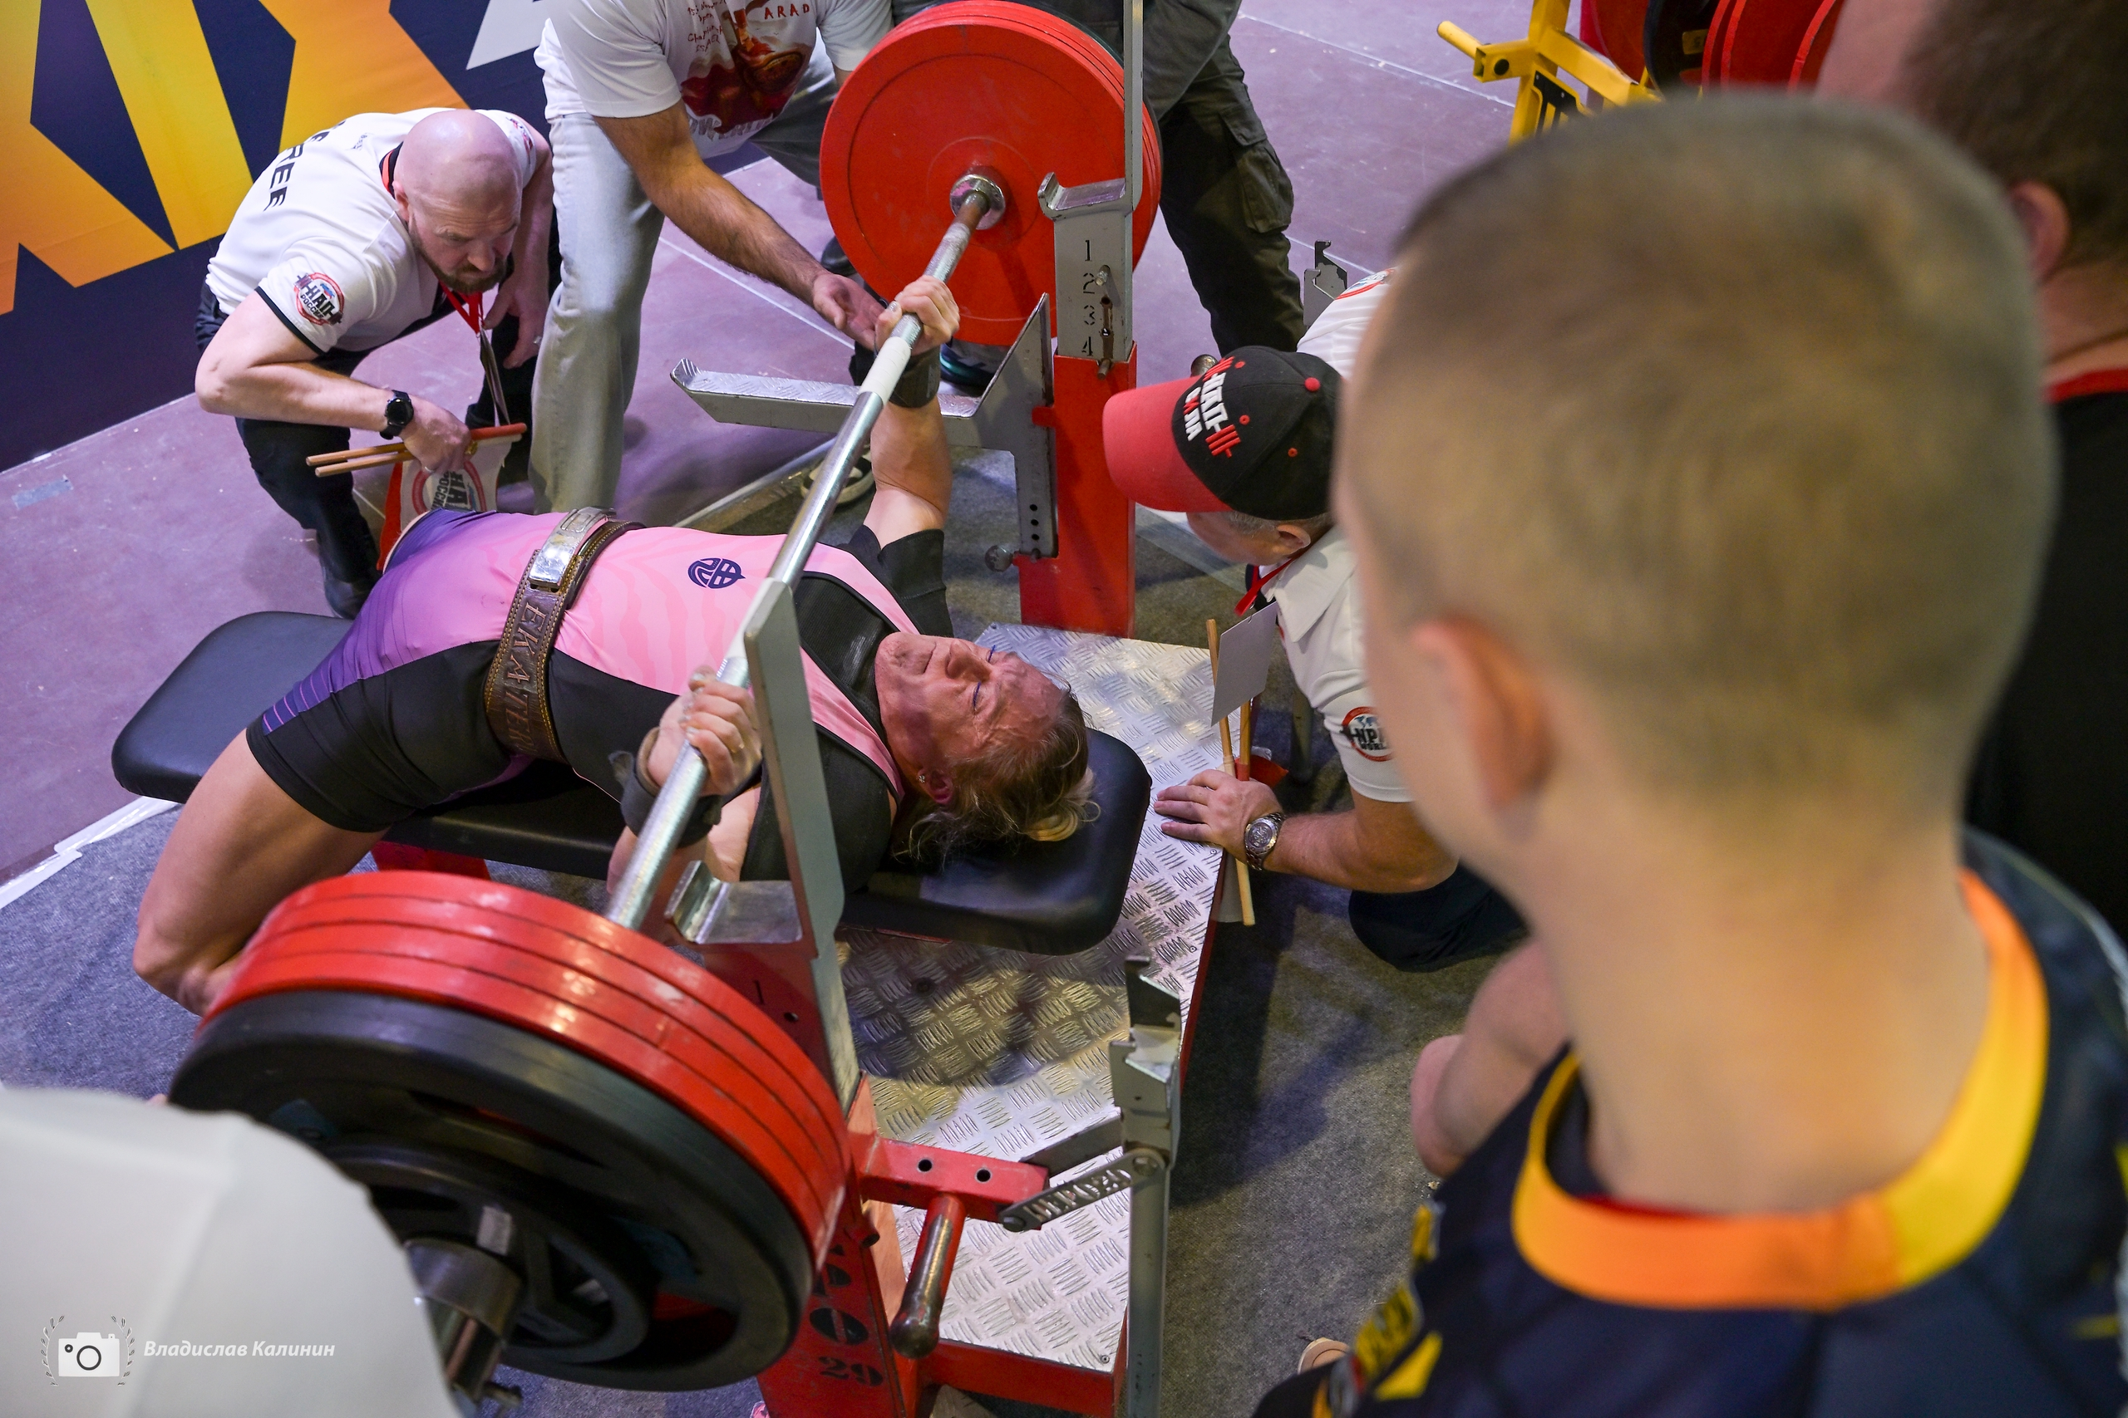

- 3 -
ВСЕХ. Кампус строился для проведения больших международных Универсиад, на много тысяч участников. Места хватит всем.

Медали – отдельный пункт внимания. Большими размерами и ювелирной детализацией, вкупе с многоцветной лаковой заливкой участников «ЗОЛОТЫХ ТИГРОВ» не удивить. А вот вместо ленты – цепь, состоящая целиком из медальонов, отлитых тоже по 3D-технологии, на каждом из которых написаны годА проведения «ЗОЛОТЫХ ТИГРОВ», от 2007 по 2026-й: такого Вы не видели нигде и никогда. И такого точно больше нет ни у кого. И навряд ли будет.

Даты не меняются, 3-4 октября 2026 года, во Всероссийский День Спортсменов силовых видов спорта – День Силы.

ДОБРО ПОЖАЛОВАТЬ НА ЮБИЛЕЙ!

Неизменным и навсегда осталось одно: «ЗОЛОТОЙ ТИГР» был первым полноформатным фестивалем в нашей стране. И этот статус останется за ним навсегда.
В этом году мы переезжаем на новое место: новейший КАМПУС Уральского Федерального Университета, расположенный прямо за «ЕКАТЕРИНБУРГ ЭКСПО».
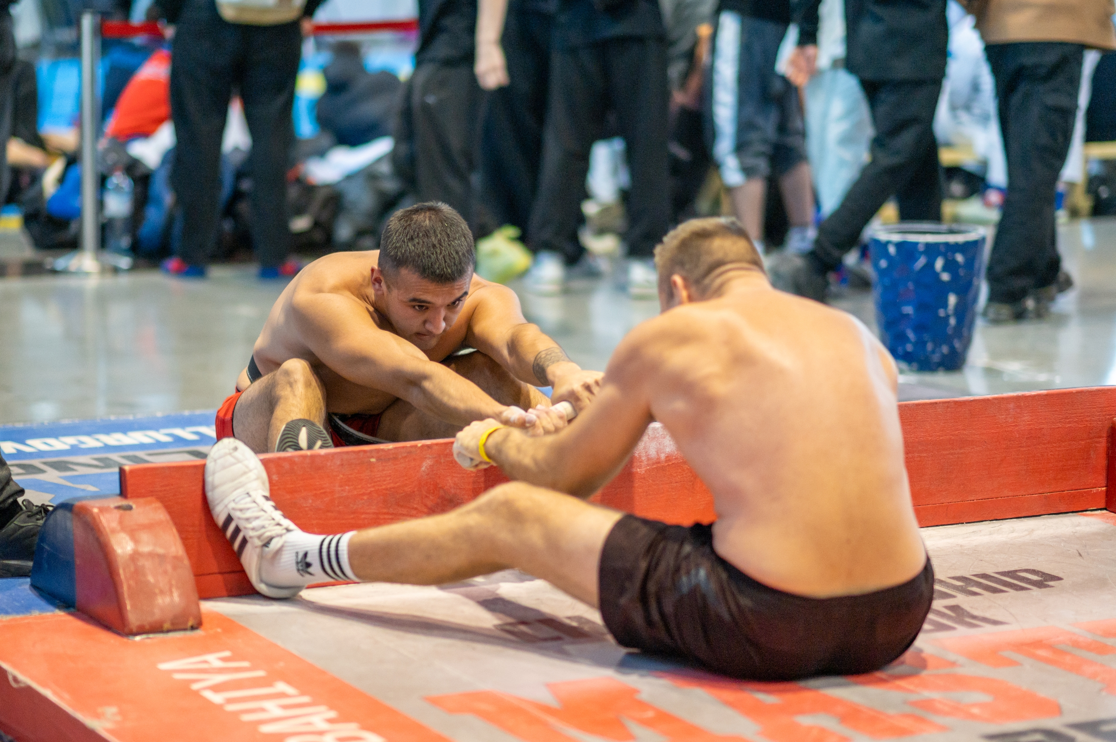
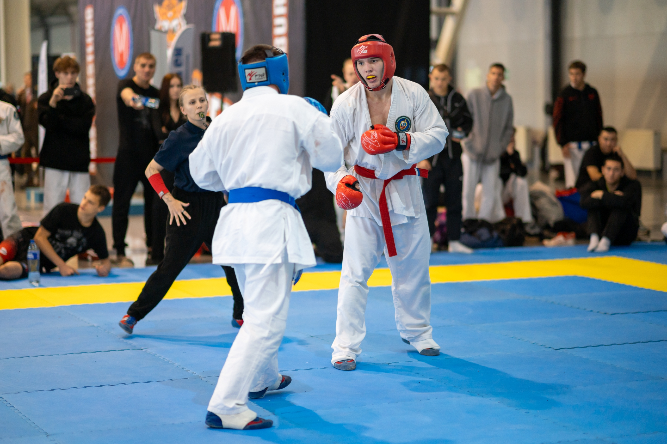
«ЗОЛОТОЙ ТИГР – XX»: ЛЕГЕНДА, ПРОВЕРЕННАЯ ВРЕМЕНЕМ!

- 4 -

Университета, расположенный прямо за «ЕКАТЕРИНБУРГ ЭКСПО». Целый район, построенный по самым новейшим технологиям, с учётом требований современного дизайна и безопасности. Всё нереально красиво и самое главное, удобно: гостиница и место проведения расположены в одном месте, ДЛЯ

Место проведения.
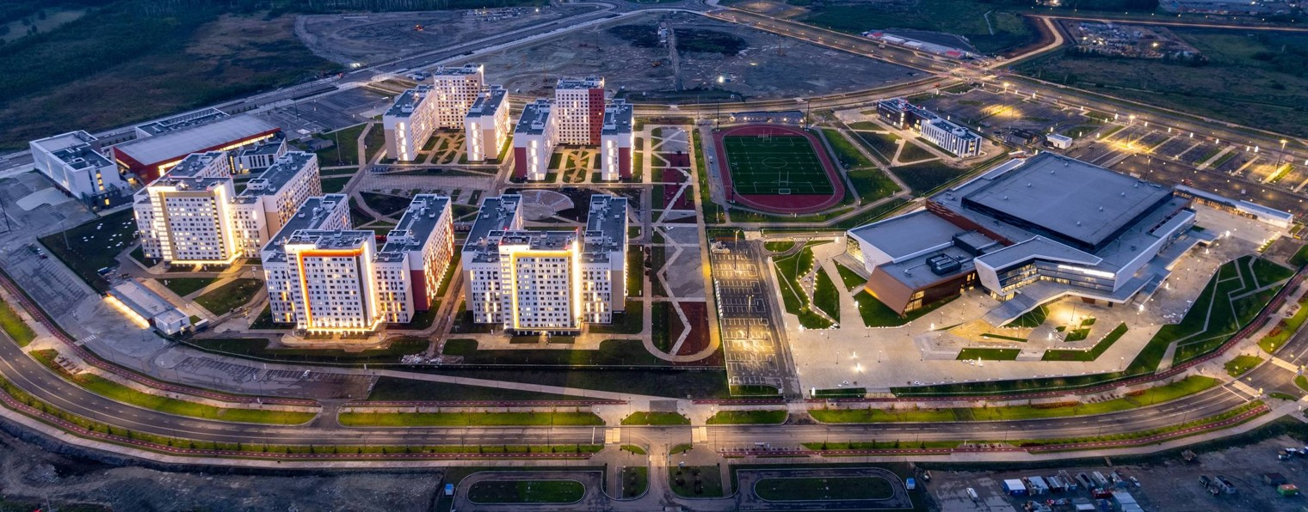

Новый кампус Уральского федерального университета в Новокольцовском районе города Екатеринбурга открылся в сентябре 2023 года.
Общественный центр кампуса стал новым домом для студентов института физической культуры, спорта и молодежной политики, а также подготовительное отделение для иностранных учащихся.
Его площадь составляет 35 тысяч квадратных метров. Здесь расположились несколько аудиторий, актовый зал, столовая на 600 мест, компьютерные классы, манеж площадью 5 тысяч квадратных метров.
Общественный центр уже стал местом проведения крупных городских и всероссийских мероприятий: финал Всероссийского фестиваля по искусственному интеллекту и алгоритмическому программированию «Rucode», всероссийские студенческие киберучения, конференция «Российские регионы в фокусе перемены».
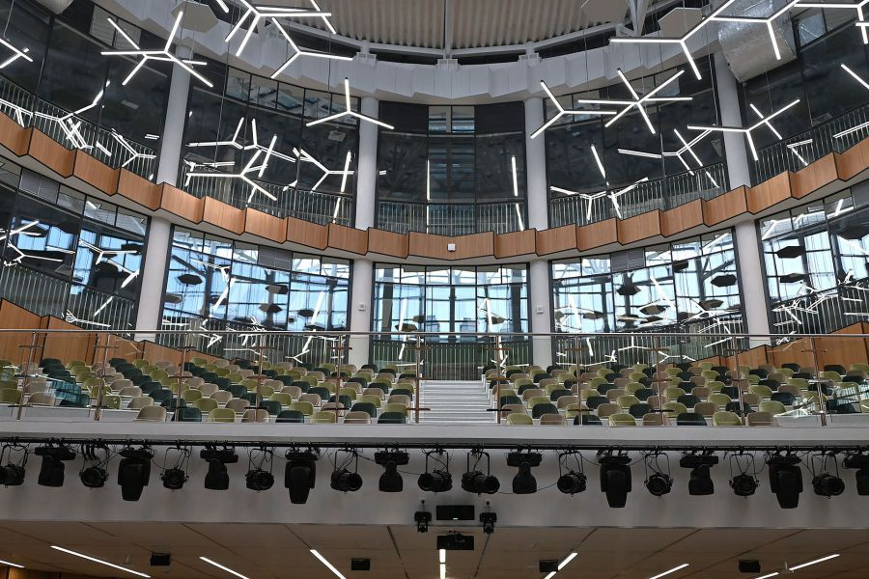
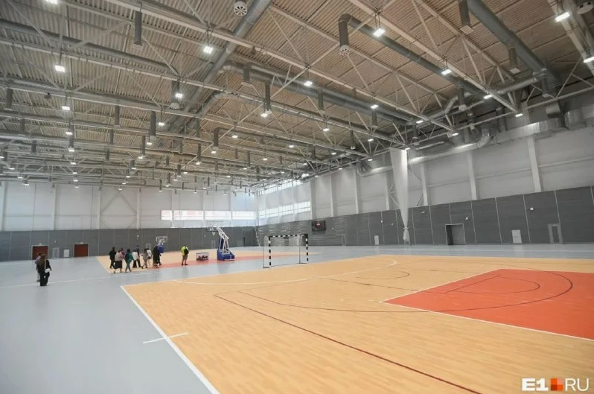

- 5 -
Достижения фестиваля.
- В 2011 году Мультитурнир "ЗОЛОТОЙ ТИГР - V" стал самым крупным в Европе и России силовым и боевым мероприятием, как по количеству участвующих в нём спортсменов, так и по количеству представленных на нём видов спорта.
- В 2012 году соревнования по пауэрлифтингу, в рамках Мультитурнира "ЗОЛОТОЙ ТИГР - VI" стали самыми крупными в мире всех времён, стран и федераций, по количеству выступивших на нём спортсменов (950 выступлений). Всего же в Мультитурнире приняло участие 1850 спортсменов в 12-ти видах спорта, тем самым "ЗОЛОТОЙ ТИГР" подтвердил свой статус самого крупного в Европе и России силового и боевого мероприятия.
- В 2013 году соревнования по пауэрлифтингу, в рамках Мультитурнира "ЗОЛОТОЙ ТИГР - VII" повторно стали самыми крупными в мире (1250 спортсменов). Общее же количество спортсменов достигло 3500 тысяч, двадцати одного вида спорта. Таким образом, седьмой "ЗОЛОТОЙ ТИГР" не только в третий раз подтвердил статус самого крупного в Европе и России силового мероприятия, но и обогнал Зимние Олимпийские Игры в г.Сочи, по количеству представленных видов спорта.
- В 2015 году на Чемпионат мира по пауэрлифтингу НАП и его подвиды, проводимый в рамках девятого "ЗОЛОТОГО ТИГРА" поступило 1871 заявка, в результате чего данные соревнования в четвёртый раз стали самыми крупными соревнованиями по пауэрлифтингу в мире всех времён, стран и федераций. Общее количество спортсменов по всем видам спорта превысило 5 500, зрителей более 11 000.
- В 2018 году на Чемпионат мира по пауэрлифтингу НАП и его подвиды поступило 3 345 заявок, в результате чего данные соревнования в седьмой раз стали самыми крупными соревнованиями по пауэрлифтингу в мире всех времён, стран и федераций. Общее количество спортсменов по всем видам спорта превысило 8 500. Уральский спортсмен Валерий Чернозубов в силовом экстриме установил уникальный рекорд России в упражнении: тяга колёсной техники, протянув установку ПВО С-300 с муляжом полного боекомплекта на борту (2016 год). Также в программе фестиваля прошли соревнования по хоккею с шайбой на льду среди детей, в рамках которых за три дня на двух кортах 32 команды и 544 хоккеистов сыграли в общей сложности 112 игр (2017 год).
- В 2020 «пандемийном» году «ЗОЛОТОЙ ТИГР» стал самым крупным спортивным мероприятием в мире, среди всех видов спорта, стран и федераций, по количеству участников.
- 6 -
ЛУЧШИЕ РЕЗУЛЬТАТЫ НА «ЗОЛОТЫХ ТИГРАХ» прошлых лет

Владимир Блинков
открытая возрастная группа
Екатеринбург, Россия
Лучший присед: 450 кг
«Золотой Тигр – II», 2008 г.
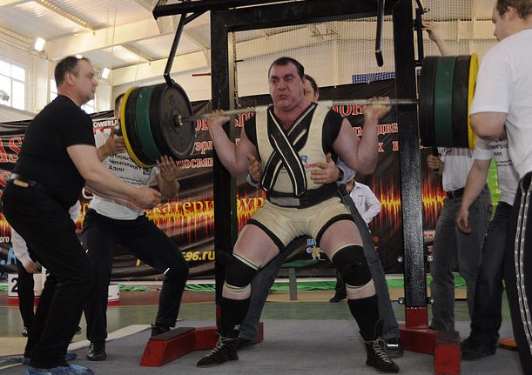

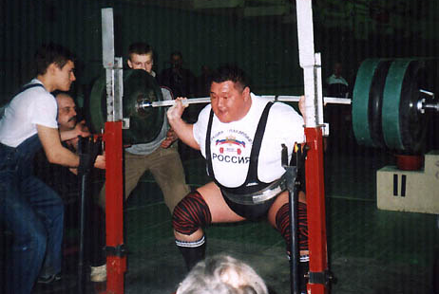

Игорь Настынов
ветераны
Элиста, Россия
Лучший присед: 450 кг
«Золотой Тигр – II», 2008 г.

Тайни Микер
открытая возрастная группа
Техас, США
Лучший жим: 417,5 кг
«Золотой Тигр – VII», 2013 г.
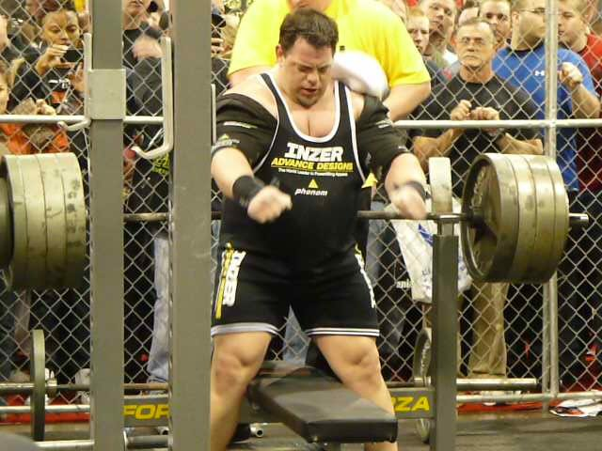

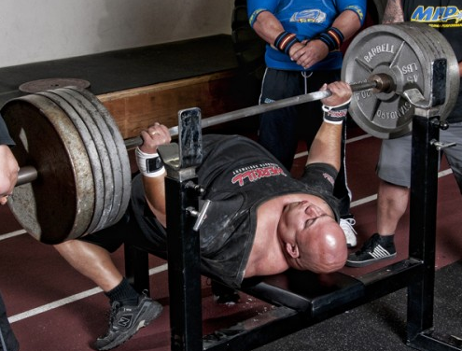

Луандо Роберт
ветераны
Иллинойс, США
Лучший жим: 385 кг
«Золотой Тигр – V», 2011 г.

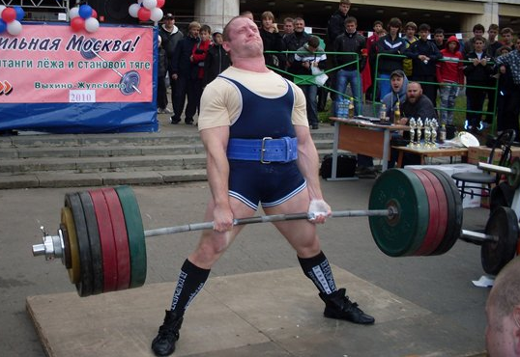

Андрей Беляев
открытая возрастная группа
Киров, Россия
Лучшая тяга: 367,5 кг
«Золотой Тигр – V», 2011 г.

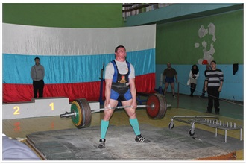

Александр Обухович
открытая возрастная группа
Томск, Россия
Лучшая тяга: 385 кг (б/э)
«Золотой Тигр – VII», 2013 г.

УТВЕРЖДАЮ:

З
О
Л
О
Т
О
Й

Т
И
Г
Р
-
2
0
:

Л
Е
Г
Е
Н
ДА
,
П
РО
В
Е
Р
Е
Н
Н
А
Я

В
Р
Е
М
Е
Н
Е
М
!

Президент АНО
«Национальная Ассоциация Пауэрлифтинга»

___________________________А.В.Репницын

29 мая 2026 г.

ПОЛОЖЕНИЕ

о проведении лично-командного Чемпионата мира по пауэрлифтингу и силовым видам спорта НАП, среди мужчин и женщин, в рамках Открытых международных Игр силовых и боевых видов спорта «ЗОЛОТОЙ ТИГР – 20».

1. Цели и задачи.
- выявление сильнейших спортсменов России, Европы, Мира.
- выполнение разрядных нормативов АНО «НАП» вплоть до
«ЭЛИТЫ» включительно.
- фиксирование новых национальных рекордов, рекордов Европы, Мира
по версии НАП.
- пропаганда силовых видов спорта как массовых и зрелищных
среди молодежи.
- соревнования проходят под девизом «Здоровая молодежь - Сильная Россия!»
- пропаганда трезвого и некурящего образа жизни.
- формирование престижности занятиями спортом в молодежной среде,
как следствие формирование престижности здорового образа жизни.
- успешная социализация и эффективная самореализация молодёжи,
для развития её потенциала в интересах России, в рамках
Государственной молодежной политики в Российской Федерации.
- развитие массового спорта в России, как приоритетная задача,
поставленная Президентом России В.В.Путиным.
- реализация федерального проекта «Спорт – норма жизни».
- реализация Национального проекта «Демография».

2. Сроки и место проведения.
Соревнования проводятся 3-4 октября 2026 года в манеже кампуса УрФУ, расположенном по адресу: Россия, Екатеринбург, улица Универсиады, д.7
ВЗВЕШИВАНИЕ СПОРТСМЕНОВ ПРОИЗВОДИТСЯ СТРОГО ЗА СУТКИ,
ДО СВОЕГО ДНЯ ВЫСТУПЛЕНИЯ!
В ДЕНЬ ТУРНИРА ПЕРЕВЗВЕШИВАНИЕ ТОЛЬКО ТЕХ, КТО НЕ ПОПАЛ В РАМКИ СВОЕЙ ВЕСОВОЙ КАТЕГОРИИ!

стр.8 из 18
З
О
Л
О
Т
О
Й

Т
И
Г
Р
-
2
0
:

Л
Е
Г
Е
Н
ДА
,
П
РО
В
Е
Р
Е
Н
Н
А
Я

В
Р
Е
М
Е
Н
Е
М
!

Расписание взвешиваний и выступлений будет составлено на основании предварительных заявок и доступно на официальном сайте Чемпионата мира:
http://www.golden-tiger.ru, а также на
официальном сайте Национальной
ассоциации пауэрлифтинга:
http://www.пауэрлифтинг-россия.рф

3. Руководство проведением соревнований.
Общее руководство по подготовке и
проведению соревнований осуществляется
Автономной некоммерческой организацией
«Национальная ассоциация пауэрлифтинга».

·Главный судья – Репницын Андрей
·Зам. главного судьи по вопросам контроля спортсменов на
применение запрещённых препаратов – Браславец Олеся
·Зам. главного судьи по общим вопросам – Тихонов Виталий
·Главный секретарь соревнований – Репницына Марина
·Секретарь по вопросам информационного обеспечения – Асеева Юлия
·Председатель судейского корпуса – Горелов Анатолий
·Старший спикер – Подлипецкая Любовь
·Директор технического подразделения – Репницын Илья

4. Судейство.
·Соревнования проводятся по Единым техническим правилам АНО
«НАП», ознакомиться с ними можно на официальном сайте:
http://www.пауэрлифтинг-россия.рф
·Каждая команда может предоставить судью.
·Судьи должны иметь соответствующую одежду (белая рубашка, тёмные
или серые брюки, галстук, либо футболку-поло в ФИО, судейский
бэйдж, судейское удостоверение со вкладышем) и соответствующую
судейскую квалификацию.

5. Участники соревнований.
К участию в соревнованиях допускаются команды и отдельные участники
из всех стран мира, по согласованию с национальными
федерациями-представителями НАП (при их наличии),
имеющие соответствующую спортивно-техническую подготовку и
медицинскую справку о допуске к мероприятию. Экипировка участников - согласно правилам АНО «НАП». Участники, не выполняющие требования
по экипировке на помост не допускаются.

стр.9 из 18
6. Виды спортивных дисциплин.

З
О
Л
О
Т
О
Й

Т
И
Г
Р
-
2
0
:

Л
Е
Г
Е
Н
ДА
,
П
РО
В
Е
Р
Е
Н
Н
А
Я

В
Р
Е
М
Е
Н
Е
М
!

· Силовое троеборье без экипировки.
· Силовое троеборье в софт-экипировке Стандарт.
· Силовое троеборье в софт-экипировке Ультра.
· Силовое троеборье в однослойной экипировке.
· Силовое троеборье во многослойной экипировке.
·Жим штанги лёжа без экипировки
·Жим штанги лёжа в однопетельной софт-экипировке.
·Жим штанги лёжа во многопетельной софт-экипировке.
·Жим штанги лёжа в однослойной экипировке.
·Жим штанги лёжа во многослойной экипировке.
·Приседания со штангой без экипировки.
·Приседания со штангой в софт-экипировке.
·Приседания со штангой в однослойной экипировке.
·Приседания со штангой во многослойной экипировке.
·Становая тяга без экипировки.
·Становая тяга в софт-экипировке.
·Становая тяга в однослойной экипировке.
·Становая тяга во многослойной экипировке.
·Становая тяга трэп-грифа.
·Народная становая тяга.
·Русская становая тяга (все номинации).
·Парная становая тяга.
·Тяговое двоеборье.
·Силовое двоеборье (в софти-экипировке и без экипировки).
·Жимовое двоеборье.
·Народный жим (1/2 веса и Собственный вес).
·Русский жим НАП (все номинации).
·Военный жим (классический и многоповторный).
·Пауэрспорт, Одиночный жим штанги стоя.
·Подъём штанги на бицепс классический.
·Подъём штанги на бицепс строгий.
·Подъём штанги на бицепс экстремальный.
·Подъём штанги на бицепс Аполлон Аксель.
·Бицепсовое двоеборье.
·Бицепсовое троеборье.
·Народный бицепс.
·Русский бицепс (все номинации).
·Стритлифтинг (все виды и дисциплины).
·Армлифтинг НАП (классический и многоповторный).
·Белорусский гиревой жим (все номинации).
·Hip Trust, Народный Hip Trust.
·Кистевая тяга гири.
стр.10 из 18
З
О
Л
О
Т
О
Й

Т
И
Г
Р
-
2
0
:

Л
Е
Г
Е
Н
ДА
,
П
РО
В
Е
Р
Е
Н
Н
А
Я

В
Р
Е
М
Е
Н
Е
М
!

7. Весовые и возрастные категории участников.
7.1. Силовое троеборье, Жим лёжа, Приседания со штангой, Становая тяга.

7.1.1. Версии: Любители, ПРО и СОВ.
·Весовые и возрастные категории, а также дивизионы согласно международным правилам АНО «НАП».
·Победитель в личном зачёте определяется согласно Технических правил АНО «НАП».

7.1.2. Версия: ЭЛИТАРНЫЙ ДИВИЗИОН.
·Весовые и возрастные категории, а также виды упражнений, дивизионы и версии, правила заявок и все прочие требования указываются в
ПРИЛОЖЕНИИ №1 «Об ЭЛИТАРНОМ ДИВИЗИОНЕ Чемпионата Мира
НАП, проходящего в рамках международного спортивного
фестиваля «ЗОЛОТОЙ ТИГР – 20», являющегося неотъемлемой
частью настоящего Положения.
·Абсолютное первенство в ЭЛИТАРНОМ дивизионе в жиме определяется
по формуле: результат минус собственный вес (формула Меркулова).

7.2. Народный жим, Военный жим классический, Военный жим
многоповторный, Пауэрспорт, Одиночный жим штанги стоя, Подъём штанги
на бицепс (все виды), Силовое двоеборье, Жимовое двоеборье,
Народная становая тяга, Парная становая тяга, Тяговое
двоеборье, Стритлифтинг классический, Стритлифтинг
многоповторный, Стритлифтинг многоповторный Стандарт (только
ПРО), Белорусский гиревой жим, Становая тяга трэп-грифа, Hip Trust,
Народный Hip Trust.

·Версии: Любители и ПРО. Возрастные и весовые категории – согласно
Единых технических правил АНО «НАП».
·Победитель в личном зачёте определяется согласно Технических правил
АНО «НАП».
·Гриф в подъёме штанги на бицепс – EZ (официальный гриф НАП).

7.3. Русский жим НАП, Русская становая тяга, Русский бицепс.
·Версии: Любители и ПРО (Русский бицепс – только ПРО). Номинации
и возрастные категории – согласно Единых технических правил АНО «НАП».
·Дивизион: безэкипировочный.
·Победитель в личном зачёте определяется согласно Технических правил
АНО «НАП».
·Гриф в подъёме штанги на бицепс – EZ (официальный гриф НАП).

стр.11 из 18
З
О
Л
О
Т
О
Й

Т
И
Г
Р
-
2
0
:

Л
Е
Г
Е
Н
ДА
,
П
РО
В
Е
Р
Е
Н
Н
А
Я

В
Р
Е
М
Е
Н
Е
М
!

7.4. Армлифтинг классический и многоповторный, Кистевая тяга гири.
·Версии: ПРО. Возрастные и весовые категории – согласно Единых технических правил АНО «НАП».
·Дивизион Армлифтинга классического: СТАНДАРТ (три подхода).
·Дивизион: безэкипировочный.
·Победитель в личном зачёте определяется согласно Технических правил АНО «НАП».
·На соревнованиях Армлифтинга будет использовано оборудование марки
«Силаруков» (синего цвета).

8. Абсолютное первенство.
8.1. Силовое троеборье, жим штанги лёжа, приседания со штангой,
становая тяга (включая тягу трэп-грифа), Военный жим
классический, Пауэрспорт, Подъём штанги на бицепс (все виды, кроме
Русского бицепса и Народного бицепса), Одиночный жим штанги стоя,
Силовое двоеборье, Жимовое двоеборье, Парная становая тяга,
Тяговое двоеборье, Стритлифтинг классический, Армлифтинг классический,
Hip Trust.
·Определяется по формуле Шварца и Мэлоуна среди следующих групп:
- спортсмены 0-19 лет (среди юношей);
- спортсмены 20-23 лет (среди юниоров);
- спортсмены 24-39 лет (в открытой возрастной группе);
- спортсмены 40 лет и старше (среди ветеранов);

8.2. Народный жим, Народная становая тяга, Народный бицепс, Военный
жим многоповторный, Стритлифтинг многоповторный (в т.ч.
Стандарт), Белорусский гиревой жим, Народный Hip Trust.
·Абсолютное первенство определяется по «коэффициенту НАП».

8.3. Русский жим НАП, Русская становая тяга, Русский бицепс,
Армлифтинг многоповторный, Кистевая тяга гири.
·Первенство в номинациях определяется по коэффициенту
Атлетизма. Абсолютное первенство среди всех номинаций –
согласно Технических правил АНО «НАП».

·В случае если в отдельной группе каждого отдельного дивизиона
примут участие менее шести спортсменов среди женщин и менее
восьми спортсменов среди мужчин, награждение победителей
абсолютного первенства в данной группе не производится.

стр.12 из 18
9. Заявки.
З
О
Л
О
Т
О
Й

Т
И
Г
Р
-
2
0
:

Л
Е
Г
Е
Н
ДА
,
П
РО
В
Е
Р
Е
Н
Н
А
Я

В
Р
Е
М
Е
Н
Е
М
!

·Предварительные заявки от команд и спортсменов ОБЯЗАТЕЛЬНЫ. Заявки подаются до 20.09.2026 года включительно посредством Он-лайн регистрационной формы на официальном сайте Фестиваля «ЗОЛОТОЙ ТИГР»: http://www.golden-tiger.ru, либо на официальном сайте Национальной ассоциации пауэрлифтинга, на Единой странице соревнований (прямая ссылка): http://пауэрлифтинг-россия.рф/calendar/1997/
·ПРЕДОПЛАТЫ НЕТ! Все взносы оплачиваются на взвешивании.

10. Стартовый взнос.
10.1. ПРИ ВЗВЕШИВАНИИ ЗА СУТКИ.
Стартовый взнос во всех номинациях составляет:
·в одиночном выступлении ПРО: юноши до 19 лет и ветераны свыше 60 лет
– 6100 рублей (8000 р. при оплате картой на терминале или онлайн оплатой).
·в одиночном выступлении ПРО: юниоры, открытая категория и ветераны
40-59 лет включительно - 6800 рублей (8000 р. при оплате картой на
терминале или онлайн оплатой на смартфоне).
·в случае перезачёта, доплата за номинацию равна 5500 рублей.
·в случае двукратного выступления, доплата за каждое выступление
равна величине стартового взноса.

10.2. ПРИ ВЗВЕШИВАНИИ В ДЕНЬ ВЫСТУПЛЕНИЯ.
Стартовый взнос во всех номинациях составляет:
·в одиночном выступлении ПРО: юноши до 19 лет и ветераны свыше 60 лет – 7000 рублей (9000 р. при оплате картой на терминале или онлайн оплатой).
·в одиночном выступлении ПРО: юниоры, открытая категория и ветераны
40-59 лет включительно - 7500 рублей (9000 р. при оплате картой на
терминале или онлайн оплатой на смартфоне).
·в случае перезачёта, доплата за номинацию равна 5500 рублей.
·в случае двукратного выступления, доплата за каждое выступление
равна величине стартового взноса.
·по версии ЛЮБИТЕЛИ стартовый взнос равен: стартовому взносу по
версии ПРО плюс 1500 рублей (однократно) для проведения выборочного тестирования спортсменов дивизиона ЛЮБИТЕЛИ на применение допинга.

10.3. Прочие взносы.
·При отсутствии спортсмена в списках участников, оплачивается дополнительно 1500 рублей. Также эту сумму оплачивают льготные категории спортсменов, указанные в этом пункте ниже, при взвешивании в день выступления.
·При отсутствии годового взноса за 2026 год, спортсмен оплачивает дополнительно 1300 рублей годового взноса.

стр.13 из 18
·Спортсмены дивизиона с ограниченными возможностями (СОВ) полностью освобождаются от оплат взносов, при условии выступления в одной номинации и взвешивании за сутки.
З
О
Л
О
Т
О
Й

Т
И
Г
Р
-
2
0
:

Л
Е
Г
Е
Н
ДА
,
П
РО
В
Е
Р
Е
Н
Н
А
Я

В
Р
Е
М
Е
Н
Е
М
!

·Спортсмены возраста до 13 лет включительно, а также 70 лет и старше освобождаются от оплаты всех взносов, при условии выступления в одной номинации и взвешивании за сутки.
·Взвешивание в день выступления для вышеперечисленных льготных
категорий 2000 рублей.
·Второе и последующее выступление для вышеперечисленных
льготных категорий оплачиваются на общих основаниях.
·Разрешён перезачёт из версии Любители в версию ПРО, и наоборот.
В этом случае спортсмен обязан сразу после своего последнего выступления,
сдать БЕСПЛАТНО допинг-контроль, вне зависимости от
последовательности выступлений в версиях. В случае отказа, спортсмен
может быть дисквалифицирован из версии Любители, а результат
его выступления на этих соревнованиях аннулирован.

11. Присвоение нормативов.
·Присваиваются нормативы, разряды и звания, вступившие в силу с
01.02.2026 года вплоть до Мастера Спорта Международного Класса НАП
и Элиты НАП включительно.
·При выполнении 1, 2, 3 спортивных разрядов, либо юношеских разрядов,
для оформления разрядной книжки необходимо иметь 1 фото 3х4 см. В
этом случае разрядная книжка оформляется в месте проведения
соревнований. Бланк разрядной книжки и её оформление предоставляется и
производится БЕСПЛАТНО.
·Для присвоения норматива КМС НАП, МС НАП, МСМК НАП, ЭЛИТА
НАП необходимо на официальном сайте НАП зайти в раздел
«ОНЛАЙН ОФОРМЛЕНИЕ УДОСТОВЕРЕНИЙ» и следовать подсказкам
на экране.
Адрес официального сайта НАП: http://www.пауэрлифтинг-россия.рф

12. Контроль спортсменов на применение запрещённых препаратов.
·Каждый спортсмен версии Любители, СРАЗУ после окончания
своего выступления, обязан подойти к спикеру своего помоста и узнать у
него, кто из потока был выбран по жребию для сдачи пробы, для
проверки наличия в ней запрещённых препаратов.
·В случае если спортсмен узнаёт от спикера, что вызывают для
проверки именно его, спортсмен расписывается о том, что он
проинформирован об этом. После чего спортсмен обязан
незамедлительно подойти к кабинету с табличкой «ДОПИНГ-КОНТРОЛЬ», и в порядке живой очереди, пройти в этот кабинет, для последующей
сдачи анализов на допинг.
стр.14 из 18
·Сдача анализов производится в присутствии офицера по забору проб, при
З
О
Л
О
Т
О
Й

Т
И
Г
Р
-
2
0
:

Л
Е
Г
Е
Н
ДА
,
П
РО
В
Е
Р
Е
Н
Н
А
Я

В
Р
Е
М
Е
Н
Е
М
!

его постоянном визуальном контроле.
·Нарушение спортсменом хотя бы одного из вышеперечисленных подпунктов, пункта 12, настоящего «Положения», равно как и отказ от сдачи пробы, приравнивается к Положительному результату анализов спортсмена на
применение запрещённых веществ и, как следствие, влечёт за собой дисквалификацию спортсмена.
·В случае выполнения спортсменом норматива Мастера
Спорта Международного Класса НАП по версии ЛЮБИТЕЛИ,
Заслуженного Мастера Спорта НАП по версии Любители или
норматива ЭЛИТА-ЛЮБИТЕЛИ, при желании присвоения данного норматива
и выдачи удостоверения и знака отличия соответствующего образца,
спортсмен должен ОБЯЗАТЕЛЬНО сдать анализ. Процедура сдачи
проходит БЕСПЛАТНО. Без сдачи анализа присвоение данных
нормативов невозможно. Ответственность выполнения этого пункта лежит
на самом спортсмене.
·Указанный порядок не распространяется на случаи, если спортсмену
не требуется присвоение норматива, оформление удостоверения и не
нужен значок.

13. Награждение.
·Спортсмены, занявшие первые три места в каждой весовой и
возрастной категории, награждаются ЭКСКЛЮЗИВНЫМИ медалями
и дипломами. Победители абсолютного первенства
награждаются ЭКСКЛЮЗИВНЫМИ Кубками.
·На соревнованиях в обязательном порядке присутствует денежный
призовой фонд, который распределяется среди спортсменов
ЭЛИТАРНОГО ДИВИЗИОНА, на усмотрение организаторов.
·Команды-победители и призёры награждаются
дипломами, ЭКСКЛЮЗИВНЫМИ Кубками.
·Победитель и призёры тренерского первенства награждаются дипломами
и ЭКСКЛЮЗИВНЫМИ кубками.
·Возможны дополнительные ценные призы при привлечении средств
спонсоров и благотворительных взносов.
·Все победители, призеры или их представители обязаны присутствовать
на награждении. В противном случае выдача награды не гарантируется, в
т.ч. денежных! Награждение проходит в день выступления, примерно через
1-3 часа после окончания выступления каждого потока. Время
награждения озвучивается в режиме онлайн, в секторе Главной
сцены. Организаторы оставляют за собой право переносить время
награждения на более поздний срок, в пределах одного дня.

стр.15 из 18
14. Правила подсчёта командного первенства.
З
О
Л
О
Т
О
Й

Т
И
Г
Р
-
2
0
:

Л
Е
Г
Е
Н
ДА
,
П
РО
В
Е
Р
Е
Н
Н
А
Я

В
Р
Е
М
Е
Н
Е
М
!

·Командное первенство проводится только среди команд с УНИКАЛЬНЫМИ названиями (названия фитнес-клубов также являются уникальными названиями).
·Среди команд, сформированных по территориальному признаку, командное первенство НЕ проводится.
·Каждый спортсмен может состоять только в одной команде.

15. Финансирование.
·Расходы по командированию, размещению и питанию участников,
тренеров, судей и зрителей несут командирующие организации.

16. Договор на участие в соревнованиях.
·Проходя процедуру взвешивания и регистрации, каждый
спортсмен подписывает заявочную карточку. Факт подписания данной
карточки является заключением Договора об участии в соревнованиях
между спортсменом и организаторами.
Подписывая карточку, спортсмен соглашается со всеми пунктами
настоящего Положения, а также со всеми пунктами Технических правил
АНО «НАП» и всех Постановлений АНО «НАП», принятых до начала
данных соревнований и опубликованных на официальном сайте АНО
«НАП» (www.пауэрлифтинг-россия.рф), в разделе «Правила. Нормативы.
Бланки».
·Также спортсмен безоговорочно соглашается со следующими условиями:
1). Принимая участия в соревнованиях, спортсмен признаёт, что от
него потребуется максимальное физическое и психологическое напряжение,
что влечет за собой риск получения травмы, либо увечья. Спортсмен
принимает на себя все риски, связанные с этим, и несёт всю ответственность
за любые травмы и увечья, известные ему, либо не известные ему, которые
он может получить.
2). Спортсмен осознаёт, что на его ответственности лежит контроль
состояния своего здоровья перед участием в соревнованиях, тем
самым подтверждает проведение регулярного врачебного медосмотра,
и отсутствие медицинских противопоказаний для участия в
соревнованиях, соответственно свою полную физическую пригодность
и добровольно застраховал свою жизнь и здоровье на период участия
в соревновании.
3). Принимая участие в соревновании, спортсмен сознательно отказывается от любых претензий, в случае получения травмы или увечья на этом турнире, в отношении Организаторов турнира, АНО «Национальная ассоциация пауэрлифтинга», собственника помещений, руководителей, должностных лиц, работников упомянутых организаций, ассистентов на помосте и всего обслуживающего соревнования персонала.
стр.16 из 18
4). Спортсмен добровольно оплачивает все благотворительные взносы, предназначенные для погашения расходов по проведению турнира, изготовлению наградной атрибутики и других расходов, связанных с проведением спортивных мероприятий.
З
О
Л
О
Т
О
Й

Т
И
Г
Р
-
2
0
:

Л
Е
Г
Е
Н
ДА
,
П
РО
В
Е
Р
Е
Н
Н
А
Я

В
Р
Е
М
Е
Н
Е
М
!

5). Спортсмен ознакомился с данным Положением и полностью понимает его содержание.
6). Спортсмен добровольно соглашается принять все вышеописанные в п.16 настоящего Положения условия.
Тем самым подтверждает это, подписывая заявочную карточку в
присутствии секретариата на процедуре регистрации и взвешивания.

17. Персональные данные участника соревнований (спортсмена).
·Персональные данные участника соревнований подлежат обработке
в соответствие требованиями Закона № 152-ФЗ «О персональных данных».
·Письменное согласие на обработку его персональных данных
даётся участником соревнований при подписании заявочной карточки
в соответствии с п. 16 настоящего Положения.

18. Контактная информация.
По всем интересующим Вас вопросам, касающимся организации и
проведения Финала Чемпионата мира по силовым видам спорта, в рамках
Открытых международных Игр «ЗОЛОТОЙ ТИГР – 20», Вы можете
связаться с Главной судьёй соревнований Андреем Репницыным.
(e-mail: repnitsyn@mail.ru, тел.: 8-922-200-68-79)

19. Настоящее Положение служит официальным вызовом
на соревнования!

стр.17 из 18


стр.18 из 18

